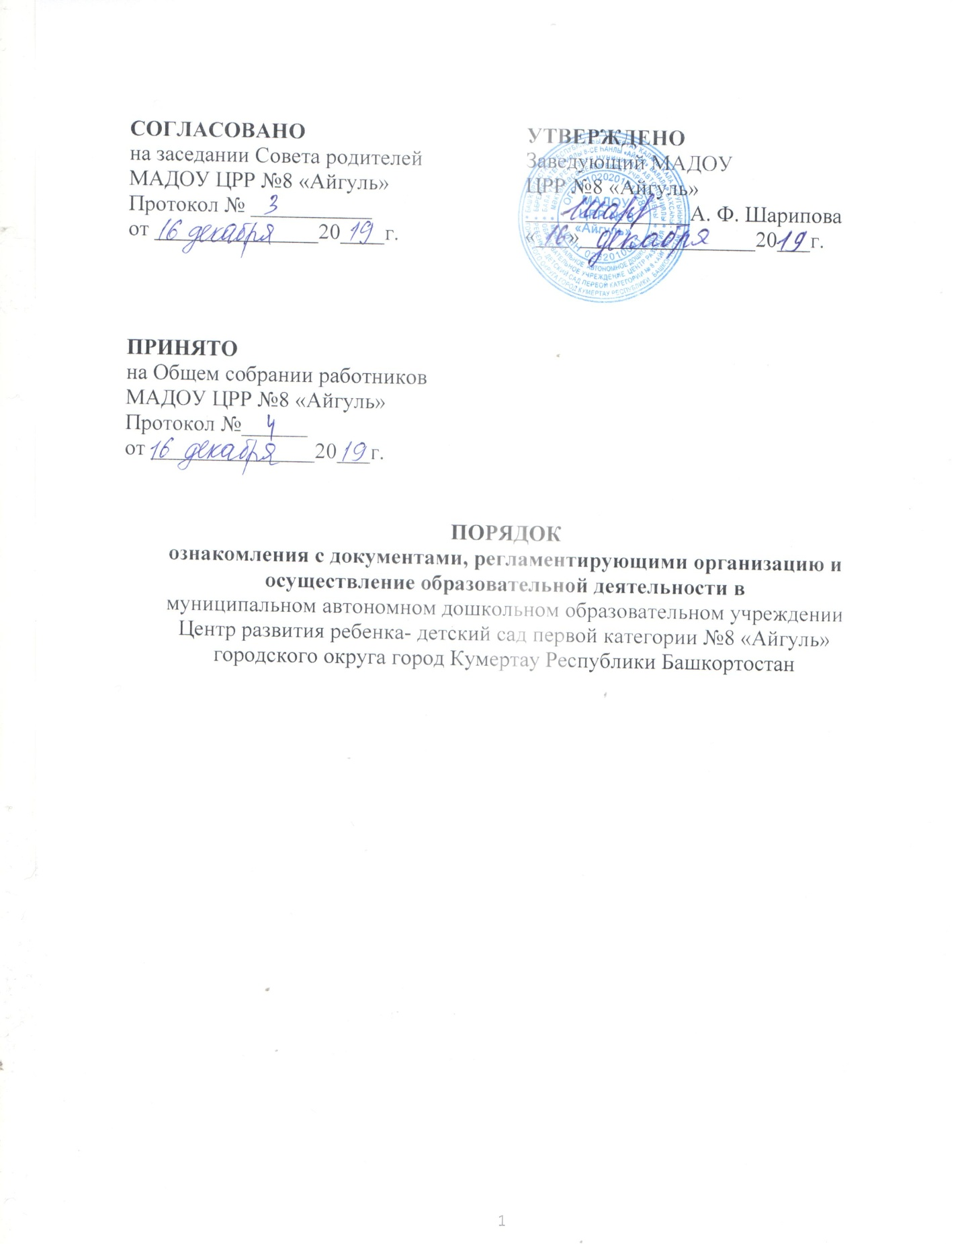

1. **Общие положения.**
   1. Порядок ознакомления с документами, регламентирующими организацию и осуществление образовательной деятельности в муниципальном автономном дошкольном образовательном учреждении Центр развития ребенка- детский сад №8 «Айгуль» городского округа город Кумертау Республики Башкортостан (далее – Порядок), разработан в соответствии с Федеральным законом от 29 декабря 2012 г. № 273-ФЗ «Об образовании в Российской Федерации» (пункт 18 ч. 1 ст. 34, ч. 2 ст.55), Законом «Об образовании в Республике Башкортостан» от 1 июля 2013 г. № 696-з, Порядком приема на обучение по образовательным программам дошкольного образования, утв. приказом Минобрнауки России от 08.04.2014 № 293, Уставом МАДОУ ЦРР №8 «Айгуль» (далее – МАДОУ) и локальными нормативными актами МАДОУ.
   2. Положение разработано с учетом мнения Совета родителей (протокол заседания от 16 декабря 2019 г. № 3 )
   3. Порядок вступает в силу с момента утверждения приказом заведующего МАДОУ.
2. **Порядок ознакомления с документами**

2.1. Адрес местонахождения документов: 453303, Республика Башкортостан, г. Кумертау, ул. Куюргазинская 2 Б.

2.2 Родители (законные представители) несовершеннолетних обучающихся имеют право на ознакомление со свидетельством о государственной регистрации, с уставом, лицензией на осуществление образовательной деятельности, свидетельством о государственной аккредитации, учебной документацией, другими документами, регламентирующими организацию и осуществление образовательной деятельности в МАДОУ.

2.3 МАДОУ обязана ознакомить родителей [(законных представителей)](consultantplus://offline/ref=B00199CC27789EBB6B11949644C65A1A8C4304099B355CEA858B002C1971FC94B4A0C7D57D7CBC14OCO) несовершеннолетнего обучающегося со своим Уставом, с лицензией на осуществление образовательной деятельности, свидетельством о государственной аккредитации, образовательными программами и другими документами, регламентирующими организацию и осуществление образовательной деятельности, права и обязанности обучающихся.

Копии указанных документов, информация о сроках приема документов размещаются на информационном стенде и официальном сайте МАДОУ в сети Интернет.

2.4. Факт ознакомления родителей (законных представителей) ребенка с лицензией на осуществление образовательной деятельности, свидетельством о государственной аккредитации, Уставом МАДОУ фиксируется в договоре на образование по образовательным программам дошкольного образования и заверяется личной подписью родителей (законных представителей) ребенка.

Подписью родителей (законных представителей) ребенка фиксируется также согласие на обработку их персональных данных и персональных данных ребенка в порядке, установленном законодательством РФ.

2.5. МАДОУ размещает на официальном сайте в информационно-телекоммуникационной сети «Интернет» информацию в соответствии с перечнем сведений, установленных федеральным законодательством, и обеспечивает ее обновление.

2.6. Сканированные копии правоустанавливающих документов, а также отдельных локальных нормативных актов, затрагивающих интересы обучающихся, вывешиваются в помещении МАДОУ, в общедоступном месте на информационных стендах.

2.7. Распорядительный акт о зачислении ребенка на обучение по программе дошкольного образования в трехдневный срок после издания размещается на информационном стенде МАДОУ и на его официальном сайте в сети Интернет.

2.8. В целях своевременного ознакомления участников образовательных отношений с документами, регламентирующими организацию и осуществление образовательной деятельности в МАДОУ:

1) информация о принятых локальных нормативных актах оглашается на собраниях родителей (законных представителей) обучающихся, работников МАДОУ, о чем делается отметка в протоколе собрания;

2) воспитатели групп проводят родительские собрания по вопросам ознакомления с документами, регламентирующими организацию и осуществление образовательной деятельности в МАДОУ.